附件1

信息采集方法

一、信息采集表
拟加入“中国职业健康”微信平台的人员按照《信息采集表》格式内容进行填写，《信息采集表》的Excel模板与本文件一同下载。
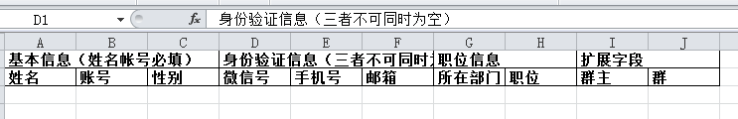
二、填表说明
（一）《信息采集表》必须在下载的Excel模板中填写，不允许自行新建表格。
（二）各栏内填写的字符必须连续，不能有空格。如姓名为“张三”，出现空格的“张 三”为不合格。
（三）“姓名”和“微信号”由个人填写；“帐号”无需填写，Excel模板会自动添加；“群主”和“群”由群主（即中央企业各单位职业卫生主管人员）填写。
（四）姓名和微信号的填写
“姓名”请填写个人的真实姓名，“微信号”请填写个人常用微信号。
个人微信号有以下三种情况：
第一：注册了微信且设置了个人微信号
1.点击微信手机客户端“我”，选择“设置”，如图1。
2.点击图2中的“帐号与安全”。
3.在图3中的“微信号”，显示的就是个人的微信号。
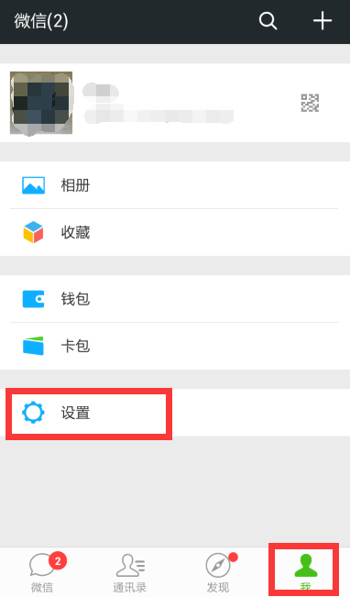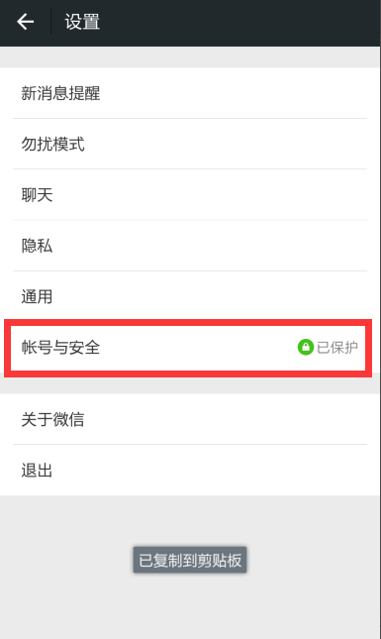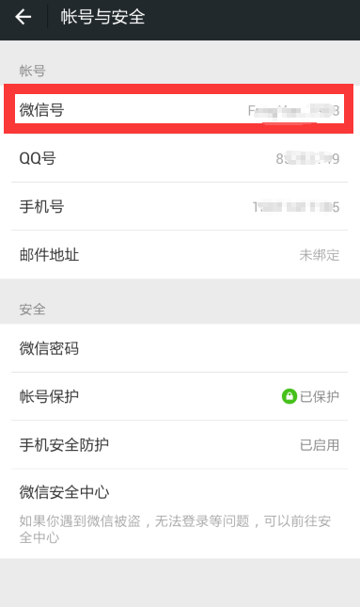
图1 点击“设置” 图2 点击“帐号与安全” 图3 查看“微信号”
第二：注册了微信但没有设置个人微信号
1.如果没有设置过微信号，则图3中的“微信号”一栏为空，如图4。此时，应点击图4中的“微信号”进行设置。
2.填写微信号，填写完毕后点击图5中右上角的“保存”。
3.点击图6中的“确定”，该微信号即为个人微信号。
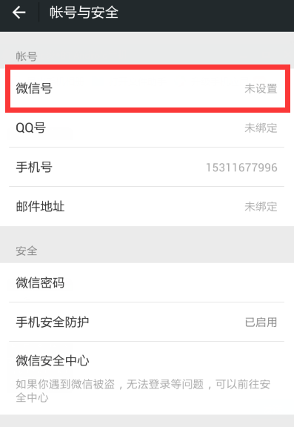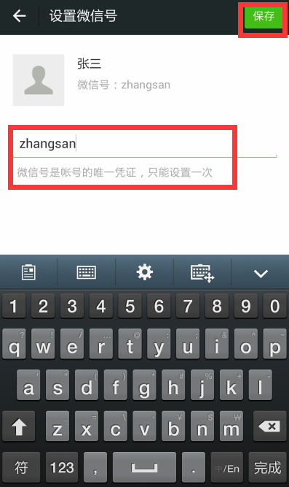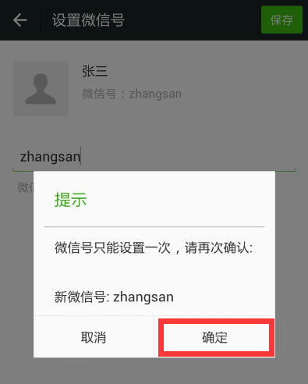
图4 点击“微信号” 图5 填写微信号 图6 点击“确定”
第三: 尚未注册微信
没有使用过微信的用户，可通过微信客户端申请微信。
第1步：下载微信手机客户端
1.打开网页“http://weixin.qq.com/”，点击如图7中的“免费下载”。
2.按手机使用的操作系统或直接通过手机拍摄二维码方式下载微信客户端软件，如图8所示。
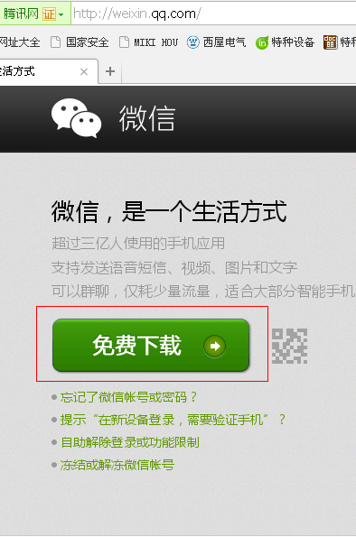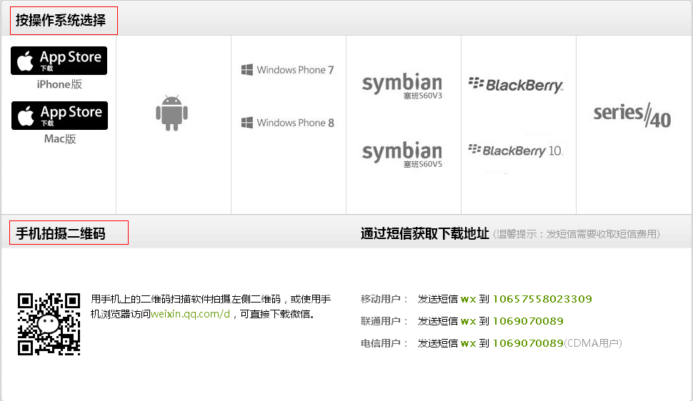
图7 微信下载网址 图8 选择微信下载方式
第2步：注册
1.手机安装微信客户端后，打开并点击图9中的“注册”。
2.按图10填写昵称、手机号、密码后，点击“注册”。
3.出现图11中画面后，点击“确定”。
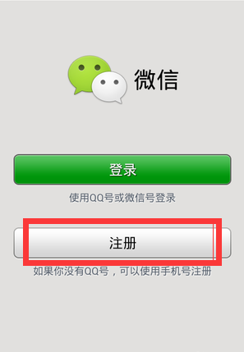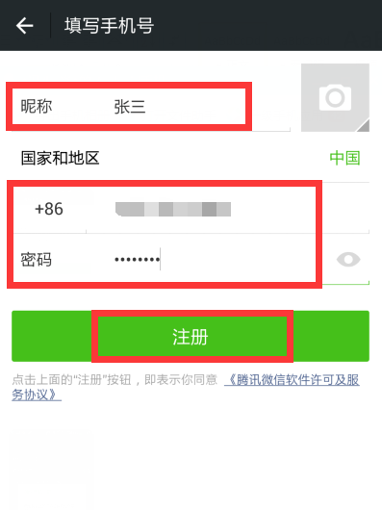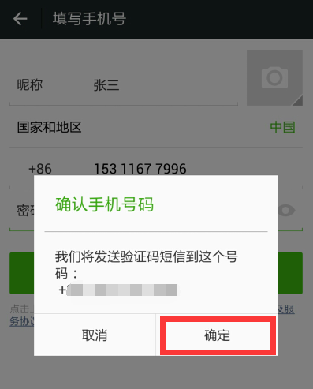
图9 微信注册页面 图10 填写注册信息 图11 点击“确定”
4.将手机收到的短信验证码（如图12）输入到图13“验证码”框中，完成后点击“下一步”，即完成注册，如图14。
5.按照“第二:注册了微信但没有没置个人微信号”的步骤，设置个人微信号。
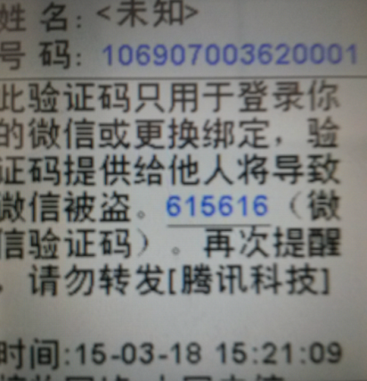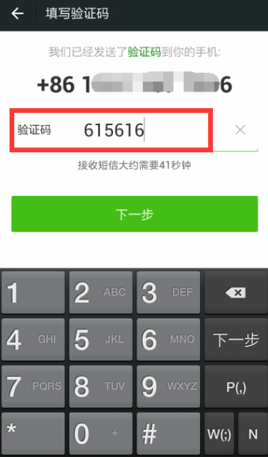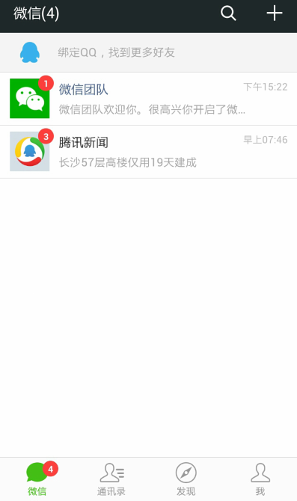
图12 收到的短信验证码 图13 输入验证码 图14 注册成功
（五）群组的设定及命名规则
“中国职业健康”微信平台中有几万人，但每一个人手机中只显示其本人所在的群组。群组由各中央企业负责确定，建议每一个群组一般不要超过100人，便于互动交流。
各中央企业总部设一个群，群主为总部职业卫生主管人员；群名为“中央企业名称（简写）+群”，例如“中石化群”；群成员为总部所有负责职业卫生管理人员、二级单位职业卫生主管人员（即下一级群组的所有群主）。
二级单位各设一个群，群主为二级单位职业卫生主管人员；群名为“二级单位名称（简写）+群”；群成员为二级单位负责职业卫生管理人员、三级单位职业卫生主管人员（即下一级群组的所有群主）。
以此类推。
以上为根据中央企业及其分支机构进行群组划分，各中央企业可根据实际管理情况（如行业、地区等）设立群组。
（六）群主和群成员的填写
“群主”这一栏只需要各级群主填写，栏内填写的信息是群组名称而不是群主姓名，如果同时为2个及以上群的群主，由“/”号分开各个群组名称，例如“中石化群/催化剂群”。
“群”是指用户所在的群组名称，由群主确定并填写。一级单位所有职业卫生管理人员要参加一级、二级单位所有群组，二级单位所有职业卫生管理人员要参加二级及其分管的三级单位所有群组。参加2个以上群组由“/”号分开各个群组名称。

